**Count로 행 개수 구하기**

1. **Select *from sample51;**
2. **Select count(*) from sample51;**
3. **Select *from sample51 where name = ‘A’;**
4. **Select count(*) from sample51 where name = ‘A’;**

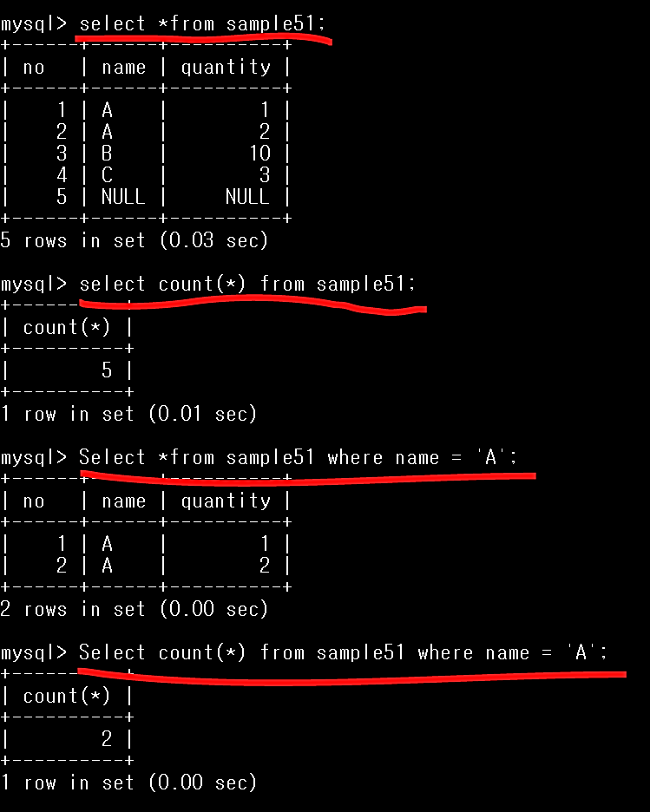.

**Count(집합) 🡪 행의 개수를 구할 수 있다**

**Where 구를 사용, 특정 값을 가진 행 개수 구한다.**

1. **Select *from sample51;**
2. **Select count(no), count(name) from sample51;**

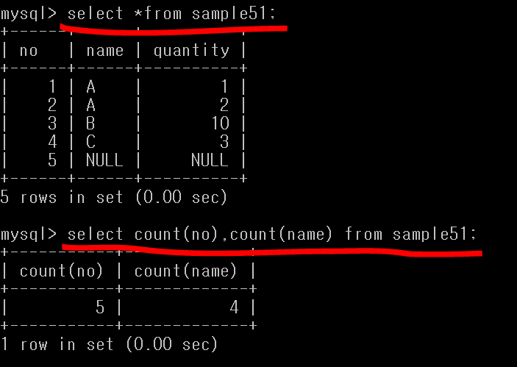

**Count(집합), Count(집합)으로 열 단위로도 가능!**

**근데 이때 Null값이 포함된 행은 count 하지 않는다**